# XML教程 02： 创建XML文件

本节课讲解如何创建一个XML文件并进行编辑。

# 1. 用Notepad++ 创建XML

百度 notepad++ ，下载安装，按默认安装即可。

演示：在notepad++ 中创建 xml文件

(1) 创建一个example1.xml

(2) 菜单 “编码 | 以UTF-8格式编码”

(3) 编写XML内容

<?**xml version**="1.0" **encoding**="UTF-8"?>

<student>

<id> 20180001</id>

<name> 邵发 </name>

<sex> true </sex>

<cellphone> 13810012345</cellphone>

</student>

其中，encoding表示本文件的字符编码，可以为UTF-8 或 GBK

“以ANSI格式编码” ：GBK

“以UTF-8格式编码”: UTF-8 （ 推荐 ）

注：请在控制面板里，设置显示已经的文件名后缀。

# 2 用eclipse 创建XML

在 Eclipse 里也可以创建XML文件

(1) New | File 创建 example2.xml

(2) 右键点文件的属性，指定文字编码。默认就是Eclipse Workspace的文字编码。

# 3 检查XML格式是否正确

把XML文件拖到浏览器中，如果出错，会有提示。如果正确，会显示XML的树状层次。

(1) 正确示例 ：显示XML的层次化数据

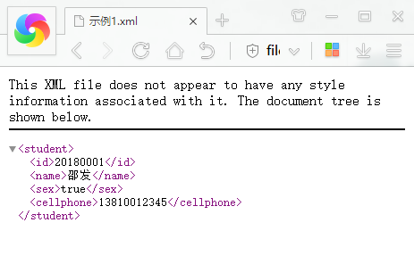

(2) 错误示例 ： 提示错误

